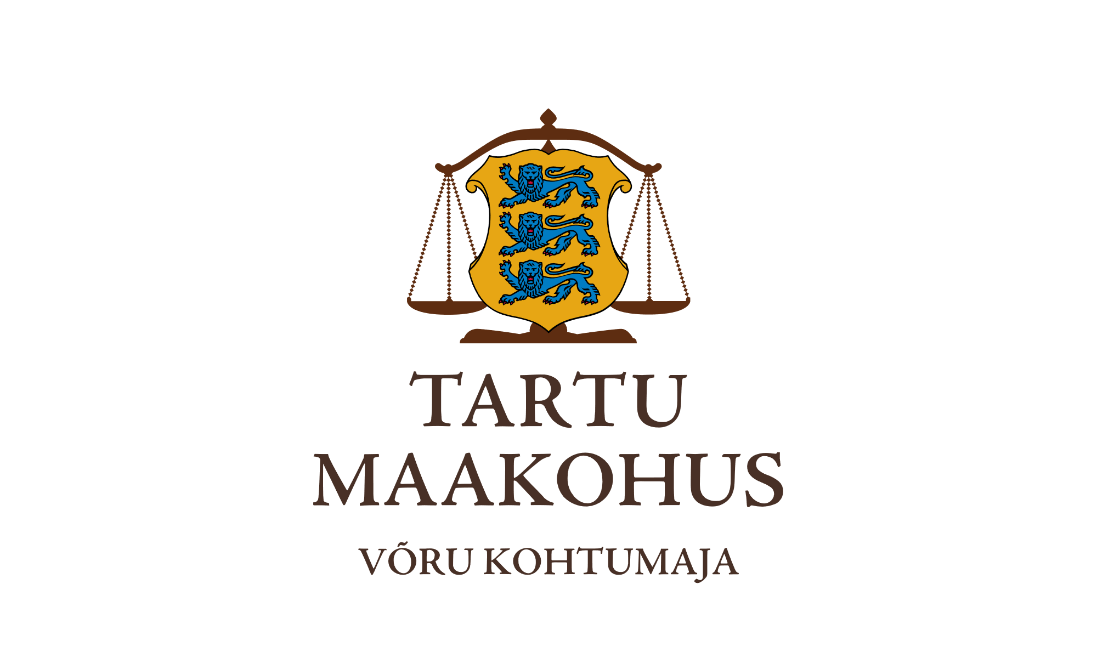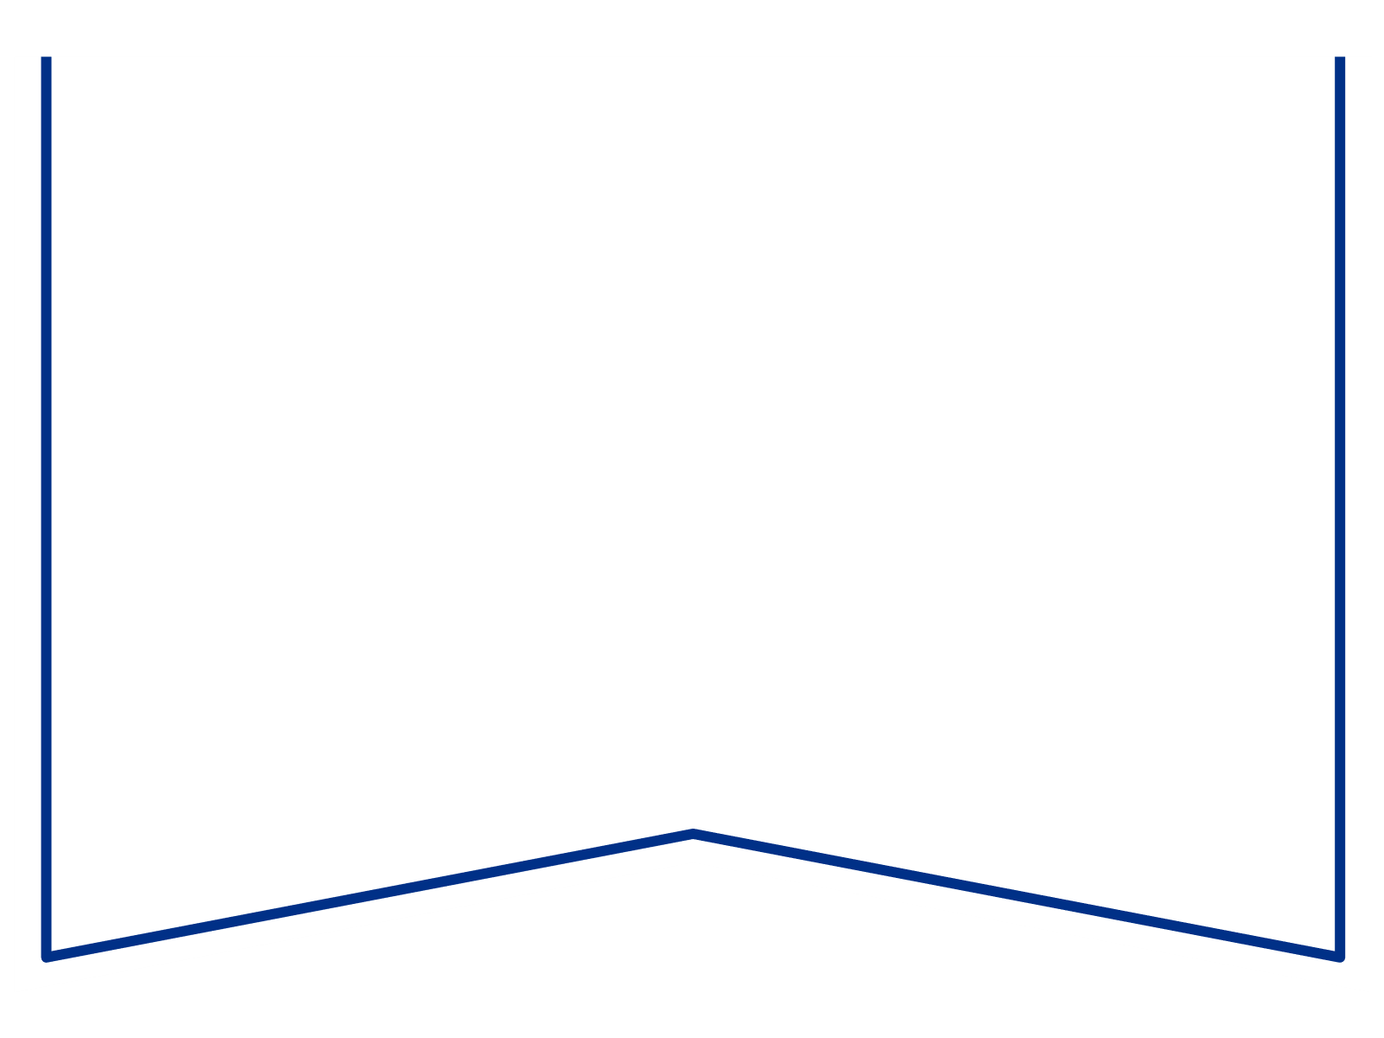

|  |  |  |  |  |
| --- | --- | --- | --- | --- |
| Teie |  | a nr |  |  |
| Meie | 13.01.2025 | a nr | 2-24-8707 |  |

**Maksejõuetuse teenistus**

e-post: [info@konkurentsiamet.ee](mailto:info@konkurentsiamet.ee)

**Ettepanek esitada avaldus pankrotimenetluse läbiviimiseks avaliku uurimisena**

Tartu Maakohtu menetluses tsiviilasjas nr 2-24-8707 on SMR TOOLS OÜ (registrikood 11160600) (võlgnik) avaldus pankroti väljakulutamiseks.

Ajutine haldur Katrin Prükk (ajutine haldur) esitas kohtule aruande, mille kohaselt on võlgnik püsivalt maksejõuetu. Aruande kohaselt tegeles võlgnik stantside ja press-vormide valmistamisega. Tal oli 20–32 töötajat. Aastatel 2021 ja 2022 tegutses võlgnik kahjumiga. Seejuures ei katnud müügitulu isegi müüdud toodangu kulu, siis tema vara ületas kohustusi. Võlgniku tegevus lõppes ilmselt 2023. a jõulude ajal. Võlgniku väitel puudub vara. Kohustusi on võlgnikul ligikaudu 295 000 eurot (sellest 25 000 eurot on vaidlustatud). Võlgniku majandustegevus on lõppenud. 2019–2022. a majandusaasta aruannetest järeldub, et maksejõuetus pidi tekkima 2023. a-l. Täpsemad asjaolud ei ole ajutisele haldurile teada. Ajutise halduri arvates on võlgniku juhatuse liikmed K. Tiitso ja P. Janu, likvideerija P. Janu ja lepinguline esindaja P. Janu rikkunud oma kohustusi. Seejuures on tegevusel kuriteo tunnused.

Võlgnikul pankrotimenetluse kulude katteks piisava vara puudumise tõttu määras kohus menetluse raugemise vältimiseks pankrotimenetluse kulude katteks kohtu deposiiti makstava summa suuruseks 5000 eurot. Ükski isik ei ole deposiiti maksnud. Seega on tekkinud pankrotiseaduse (PankrS) § 29 lg-s 1 sätestatud raugemise olukord. PankrS § 30 lg 5 kohaselt kui sama sätte lõikes 1 nimetatud deposiiti ei maksta, teeb kohus juriidilisest isikust võlgniku puhul maksejõuetuse teenistusele ettepaneku esitada avaldus pankrotimenetluse läbiviimiseks avaliku uurimisena ja annab avalduse esitamiseks mõistliku tähtaja.

**Eelnevat arvestades teeb kohus maksejõuetuse teenistusele ettepaneku esitada avaldus pankrotimenetluse läbiviimiseks avaliku uurimisena hiljemalt 10. veebruariks 2025.**

Lugupidamisega

(allkirjastatud digitaalselt)

Mari Schihalejev

kohtunik